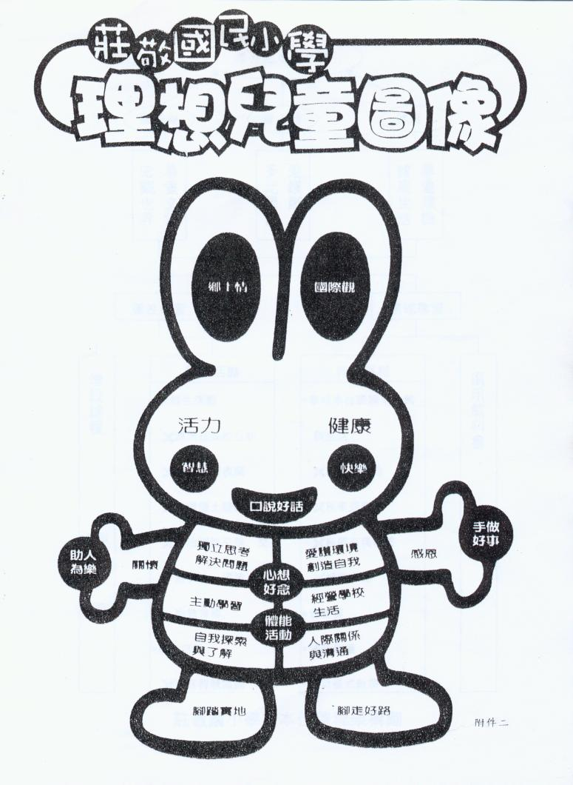

高雄市莊敬國民小學學校願景與教育目標
願景 | 教育目標
活力  健康  鄉土情  國際觀 | 培養具有下列能力的莊敬兒童：  - 智慧、快樂、關懷、感恩。  - 口說好話、手做好事、心想好念、腳踏實地、助人為樂、主動學習。  - 良好人際關係與溝通。  - 自我探索與了解。  - 愛護環境與創造自我。  - 獨立思考與解決問題。

